Санкт-Петербургский политехнический университет Петра Великого

Институт компьютерных наук и технологий

Кафедра компьютерных систем и программных технологий

**Отчёт по лабораторной работе**

**Дисциплина**: Базы данных

**Тема**: Ознакомление с реляционными базами данных

Выполнил студент гр. 43501/3 Супронович П.В.

(подпись)

Руководитель Мяснов А.В.

(подпись)

Санкт-Петербург

2016

**Задание:**

1. Представить SQL-схему БД, соответствующую заданию (должно получиться не менее 7 таблиц)
2. Привести схему БД к [3НФ](http://ru.wikipedia.org/wiki/%D0%A2%D1%80%D0%B5%D1%82%D1%8C%D1%8F_%D0%BD%D0%BE%D1%80%D0%BC%D0%B0%D0%BB%D1%8C%D0%BD%D0%B0%D1%8F_%D1%84%D0%BE%D1%80%D0%BC%D0%B0)
3. Согласовать с преподавателем схему БД. Обосновать соответствие схемы [3НФ](http://ru.wikipedia.org/wiki/%D0%A2%D1%80%D0%B5%D1%82%D1%8C%D1%8F_%D0%BD%D0%BE%D1%80%D0%BC%D0%B0%D0%BB%D1%8C%D0%BD%D0%B0%D1%8F_%D1%84%D0%BE%D1%80%D0%BC%D0%B0).
4. Продемонстрировать результаты преподавателю

**Ход работы:**

Придумаем несколько осознанных таблиц, связанных с грузоперевозками. Приведем их сразу к 3НФ. Ниже представленная таблица с описанием таблиц и полей БД.

|  |  |  |
| --- | --- | --- |
| № | Название таблицы | Поля |
| 1 | Расписание | 1. Транспортировка(id транспортировки из табл. транспортировки) 2. Дата и время прибытия |
| 2 | Транспортировка | 1. Транспорт(id транспорта из табл. транспорта) 2. Заказ(id заказа из табл. заказов) |
| 3 | Заказ | 1. Изготовитель(id изготовителя из табл. изготовителей) 2. Клиент(id клиента из табл. клиентов) 3. Груз(id груза из табл. грузов) 4. Количество груза 5. Общая стоимость |
| 4 | Транспорт | 1. Название 2. Грузоподъёмность |
| 5 | Изготовитель | 1. Фамилия 2. Имя 3. Отчество 4. Фирма 5. Адрес 6. Номер телефона |
| 6 | Клиент | 1. Фамилия 2. Имя 3. Отчество 4. Адрес 5. Номер телефона |
| 7 | Груз | 1. Название 2. Вес 3. Объём 4. Стоимость |

Er- диаграмма созданной БД представлена ниже (рис. 1):

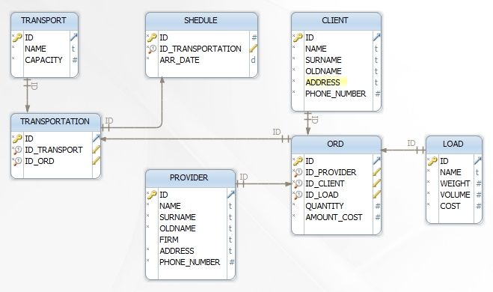

Рис. 1 – диаграмма базы данных шахматной индустрии

Созданная БД имеет в своём наличии 7 таблиц и 6 связей с помощью внешних ключей.

Выводы

Представление о нормальных формах и нормализации позволяет упростить проектирование базы данных, так как формализует естественные, логические и здравые принципы построения баз данных.

Эти принципы позволяют выстраивать структуру базы данных таким образом, чтобы:

- легко можно было модифицировать ее структуру, вводя дополнительные сущности. Таким образом, возможно усложнить используемую модель, приблизив ее к реальной, но при этом модифицировать как можно меньшее количество уже имеющихся сущностей;

- поддерживать целостность данных при их изменении. Разделение зависимых данных позволяет модифицировать их с гораздо меньшими затратами, чем в ненормализованной БД. Например, изменение названия типа транспорт требует одной операции в нормализованной БД, и множества изменений в ненормализованной БД.

- экономить занимаемое базой данных пространство, а так же ресурсы по обслуживанию сети.

Однако, нормализованные базы данных так же имеют недостаток: при выборке данных из таблицы, необходимо производить множество операций присоединения других таблиц, связанных с той, из которой производится выборка. Это приводит к уменьшению производительности выполняемых запросов. Решением этой проблемы является операция денормализации, то есть намеренное приведение структуры базы данных в состояние, не соответствующее критериям нормализации.